电脑端填报步骤：
打开网站：http://usxxl.jxjy.chaoxing.com/login
选择机构账号登录
用户名：学号 密码：身份证后六位
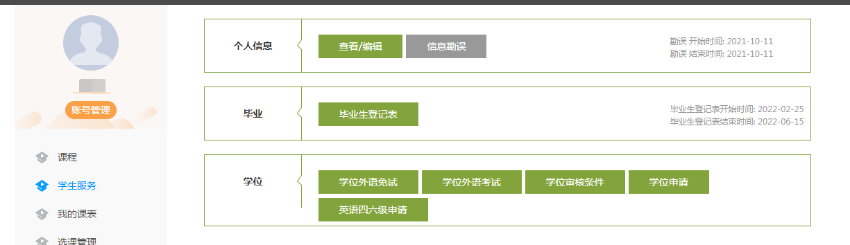
点击“学生服务”，在“个人信息”里，点击“查看/编辑”

注意：“个人完善信息”和“过往履历信息”必须要填写！！！！
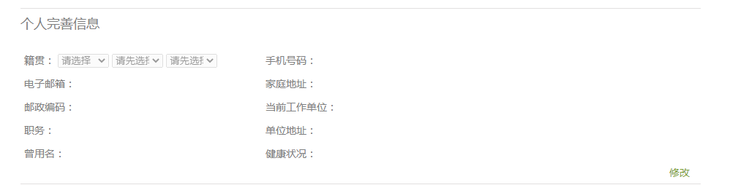

点击右下角“修改”，即可填写相关内容，填写完以后一定要点“保存”
过往履历信息，职位填“学习”或者“工作”。填完一项后点左下角“添加”即可再添加一条信息，最多填写5条信息，最后一条结束时间为“至今”。

二、填写自我鉴定
自我鉴定一定要登录网站填写，学习通无法填写！！！
打开网站：http://usxxl.jxjy.chaoxing.com/login
选择“机构账号登录”
用户名：学号 密码：身份证后六位
点击“学生服务”，在“毕业”里，点击“毕业生登记表”

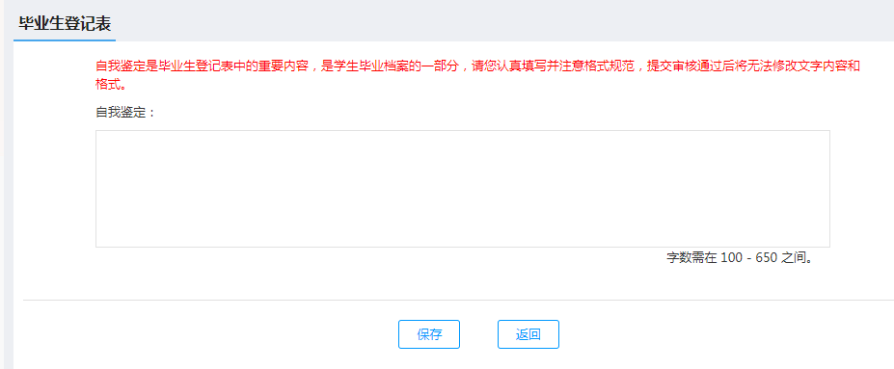
在空白框框内填写自我鉴定，填写完成后点击“保存”

